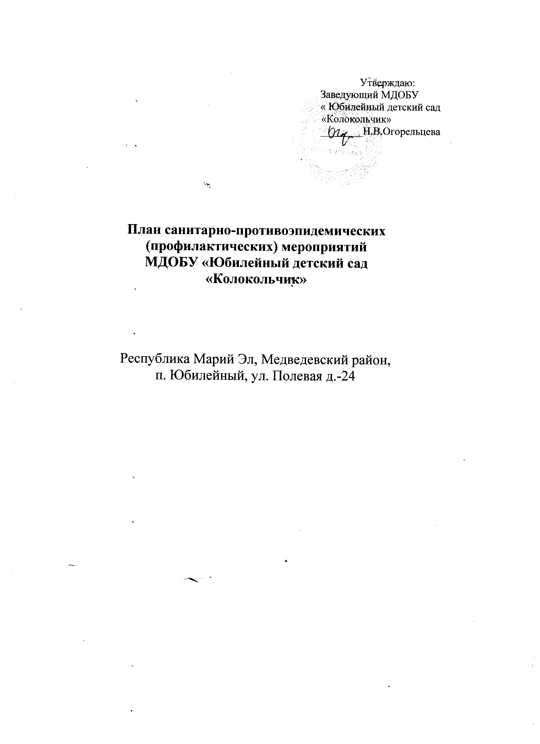

№ п/п | Мероприятия по соблюдению санитарных требований | Срок исполнения | Капитальны е вложения | Ответственн ый исполнитель | Отметка об исполнении
1.К оборудованию и содержанию территории
1.1. | Провести полную смену песка весной, песочницы в отсутствии детей закрывать крышками или другими защитными приспособлениями. В тёплое время года 1 раз в месяц песок исследовать на степень биологического загрязнения в соответствии п. III..3.13. СанПиН 2.4.1.2660-10 | ежегодно | 3000.00 | Зам.заведующ.
1.2. | Уборку территории проводить ежедневно : утром за 1-2 часа до прихода детей и по мере загрязнения территории в соответствии с п. III..3.18. СанПиН 2.4.1.2660-10 | ежедневно | 2.500 | Ст.медсестра
1.3. | Въезды и выходы на территорию ДОУ покрыть асфальтом в соответствии с п. III..3.20 СанПиН 3.3.20  2.4.1.2660-10 | 3 кв.2011г. | 30000 | Заведующая
1.4. | Оборудовать площадку для сбора мусора и установить отдельные промаркированные контейнеры с крышками с п.III..3..17 Сан ПиН 2.4.1.2660-10 | 2 кв.2011г. | 20000 | Зам.заведующ.
2. К внутренней отделке помещений:
2.1. | Проводить косметический ремонт стен помещений здания МДОУ в соответствии с п. V.5.1. СанПиН 2.4.1.2660-10. | ежегодно | 20000. | Зам.заведующ.
2.2. | Замена покрытий полов на синтетический полимерный материал 2 группа детей раннего возраста. 2 младшая группа , спальная подготовительной группы. п.V.5.5.  СанПиН 2.4.1.2660-10. | 2012 г. | 30 000 | Заведующая
3. К естественному и искусственному освещению помещений:
3.1. | Заменить осветительные приборы в средней, 2 младшей группе, спальной подготовительной группы на осветительные приборы с пылевлагонепроницаемой защитной арматурой в соответствии с п.VII.7.11. СанПиН 2.4.1. 2660-10  2 660-10 | 2 квартал 2011г | 12000 | Заведующая
3.2. | Произвести чистку оконных стёкол, осветительной арматуры и светильников в соответствии с п. VII .7.10.  СанПиН 2.4.1.2660-10. | 2 раза в год | 1000 | Зав.заведующ.
4. К отоплению и вентиляции:
4.1. | Профилактический осмотр и ремонт отопительной системы и вентиляции в соответствии с предъявляемыми к ним требованиями п. VIII.8.1. СанПиН 2.4.1.2660-10 | 3 квартал | 3.000 | Зав.заведующ.
4.2. | Оборудовать отопительные приборы регулируемыми кранами в соответствии с п.VIII. 8.3. СанПиН 2.4.1. 2660-10 | 2012 г. | 5000 | Заведующая
5. Требование к оборудованию и его размещению в помещениях .
5.1. | Приобрести столы с изменяющимся наклоном крышки до 30 градусов в старшую и подготовительную группы в соответствии с п. VI.6.5.. СанПиН 2.4.1. 2660-10 | 2011-2012г. | 35000 | Зав.заведующ.
5.2. | Оборудовать спортивные уголки для детей 1,5-3 года в соответствии с п.VI. 6.7.. СанПиН 2.4.1. 2660-10 | 3 квартал 2011г. | 10000 | Зав.заведущ.
5.3. | Обеспечить каждого ребенка 2-мя комплектами наматрасников.в соответствии с п. VI.6.17. СанПиН 2.4.1. 2660-10 | 1 полугодие 2011 г. | 13000 | Зав.заведующ.
6. К организации питания.
6.1. | Оборудование пищеблока привести в соответствии с п. XI V..14.1 .. СанПиН 2.4.1. 2660-10 | 2 квартал 2011г. | 10000 | Заведующая
6.2. | Обеспечить групповые МДОУ столовой, чайной посудой в соответствии с п. XIV..14..3 . СанПиН 2.4.1. 2660-10 | 2 квартал  2011 г. | 1500 | Зав.заведующ.
6.3. | Заменить моечные ванны на пищеблоке.  в соответствии с п. XIV..14..1 . СанПиН 2.4.1. 2660-10 | 2013г. | 15000 | Зав.заведующ.
6.4. | Приобрести шкаф для хранения хлеба  в соответствии с п. XV..15..7 . СанПиН 2.4.1. 2660-10 | 2 квартал 2011г | 5000 | Зав.заведующ.
6.5. | В целях профилактики гиповитаминозов проводить искусственную витаминизацию холодных напитков аскорбиновой кислотой  в соответствии с п. XVI..16..14 . СанПиН 2.4.1. 2660-10 | Ежедневно | 1000 | Ст.медсестра
6.6. | Осуществлять контроль за выполнением среднесуточной нормой выдачей продуктов на одного ребенка и подсчет основных пищевых ингредиентов по итогам накопительной ведомости в соответствии с п  XVI..16..15 . СанПиН 2.4.1. 2660-10  . | 1 раз в десять дней | - | Ст.мед.сестра
6.7. | Информирование родителей об ассортименте питания ребенка в соответствии с п.  XVI..16..16. СанПиН 2.4.1. 2660-10 | Ежедневно- | - | Ст.мед.сестра.
6.8. | Контроль за суточной пробой готовой продукции , контроль за качеством продуктов (бракераж) в соответствии с п.  XVI..16..17. СанПиН 2.4.1. 2660-10 | Ежедневно | - | Ст.медсестра
7. К организации режима дня и учебным занятиям.
7.1. | Контроль за соблюдением режима дня с учетом возрастных особенностей детей в соответствии с п. XII. 12..4. , XII.12.5. СанПиН 2.4.1. 2660-10 | Ежедневно |  | Ст.мед.сетра
7.2. | Контроль за максимально допустимым объемом дневной и недельной образовательной нагрузки в соответствии с п. с п. XII. 12..10 СанПиН 2.4.1. 2660-10 | 2 раза в год |  | Ст. мед.сетсра
8. К прохождению медицинских осмотров и личной гигиене персонала.
8.1. | Обеспечение своевременного прохождения медицинского осмотра и обследования, профессиональной гигиенической подготовки и аттестации работников в установленном порядке в соответствии . с п. XX. 20..1 СанПиН 2.4.1. 2660-10 | 2 раза в год |  | Ст..мед.сестра
9. Медико-санитарные мероприятия.
9.1 | Организация профилактических осмотров детей, посещающих ДОУ и проведение профилактических прививок.  в соответствии с п. с п. XIX. 19..1 СанПиН 2.4.1. 2660-10 | Ежегодно,  Согласно национального календаря профпрививок. |  | Ст.мед.сетсра.
9.2. | Информирование педагогического персонала о состоянии здоровья детей.  в соответствии с п. с п. XIX. 19..1 СанПиН 2.4.1. 2660-10 | 2 раза в год |  | Ст.мед.сестра.
9.3. | Организация и проведение санитарно-противоэпидемических мероприятий  в соответствии . с п. XIX. 19..1 СанПиН 2.4.1. 2660-10 | Ежедневно |  | Ст.мед.сестра
9.4. | Работа по формированию ЗОЖ с персоналом и детьми в соответствии . с п. XIX. 19..1 СанПиН 2.4.1. 2660-10 | 1 раз в месяц |  | Ст.мед.сестра.
9.5. | Ведение медицинской документации  в соответствии . с п. XIX. 19..1 СанПиН 2.4.1. 2660-10 |  |  | Ст.мед.сестра.
10.Соблюдение санитарных правил.
10.1 | Доведение до всех сотрудников ДОУ содержание санитарных правил  в соответствии . с п. XXI. 21..1 СанПиН 2.4.1. 2660-10 | 1 раз в квартал и по мере необходимости. |  | Ст.мед.сестра
10.2. | Контроль за выполнением СанПиН со всеми сотрудниками ДОУ в соответствии . с п. XXI. 21..1 СанПиН 2.4.1. 2660-10 | Постоянно |  | Ст.мед.сестра

